Министерство образования Республики Беларусь

Учреждение образования «Белорусский государственный университет информатики и радиоэлектроники»

Факультет компьютерных систем и сетей

Кафедра информатики

Дисциплина Программирование

ПОЯСНИТЕЛЬНАЯ ЗАПИСКА
к курсовой работе
на тему

Простейшая среда разработки для языков С/С++

Выполнил: Проверил:
студент гр. 453504 Плехова Т.В.
Свидунович А.С.

Минск, 2015
СОДЕРЖАНИЕ
Введение………………………………………………………………………. | 3
1 Рассмотрение существующих аналогов………………………………….. | 5
2 Технологии……………………………………………………...………….. | 7
3 Постановка задачи…………………………………………..…………….. | 9
4 Структура программы……………………………………………………. | 10
4.1 Представление текста……………………………………………………. | 11
4.2 Представление словаря…………………………………………………... | 13
4.3 Основные функции………………………………………………………. | 13
5 Руководство пользователя…………………………………………………. | 15
Заключение…………………………………………………………………… | 18
Список используемых источников………………………………………….. | 19
Приложение А. Исходные коды программы………………………………. | 20
А.1. Листинг class CHookStdio………………………………………………. | 20
A.2. Листинг class CEditDlg………………………………………………… | 21
A.3. Листинг InitialiseEditor()………………………………………….......... | 22
A.4. Листинг InitialiseOutput()……………………………………………… | 23
A.5. Листинг OnExecute()…………………………………………………… | 24
A.6. Листинг OnFormat()……………………………………………………. | 25

ВВЕДЕНИЕ
Текстовый редактор — самостоятельная компьютерная программа или компонент программного комплекса (например, редактор исходного кода интегрированной среды разработки или окно ввода в браузере), предназначенная для создания и изменения текстовых.
Текстовые редакторы предназначены для работы с текстовыми файлами в интерактивном режиме. Они позволяют просматривать содержимое текстовых файлов и производить над ними различные действия — вставку, удаление и копирование текста, контекстный поиск и замену, сортировку строк, просмотр кодов символов и конвертацию кодировок, печать и т. п.
Часто интерактивные текстовые редакторы содержат дополнительную функциональность, призванную автоматизировать действия по редактированию (от записываемых последовательностей нажатий клавиш до полноценных встроенных языков программирования), или отображают текстовые данные специальным образом (например, с подсветкой синтаксиса).
Выделяют несколько видов текстовых редакторов:
- Построчный (строковый) текстовый редактор (англ. line editor) работает с текстом как последовательностью пронумерованных строк, выполняя операции над текстом в указанных строках. Примером такого редактора может быть edlin, входивший в состав MS-DOS.
- Контекстный (строковый) редактор (англ. context editor), примером которого может быть ECCE (англ. Edinburgh Compatible Context Editor), выполняет операции над текстом в текущей позиции.
- Экранный текстовый редактор позволяет пользователю перемещать курсор в тексте с помощью клавиш или других устройств ввода.
Многие текстовые редакторы являются редакторами исходного кода, то есть они ориентированы на работу с текстами программ на тех или иных компьютерных языках.
С появлением конкуренции на рынке языков программирования возникла необходимость обеспечить программисту максимально удобную среду разработки – Interface Development Environment (IDE). Такая среда повышает производительность труда программиста. В настоящей работе предложена среда разработки, которая поддерживает цветную “подсветку синтаксиса” программного кода на языке С и С++ с возможностью простейшего компилирования написанной программы. Текст программы с цветной подсветкой повышает производительность труда программиста, благодаря тому, что такой код удобнее и быстрее читать и понимать.
Целью данной курсовой работы является написание текстового редактора на языке С++ в среде «Microsoft Visual С++». Реализовать подсветку синтаксиса с помощью использования CPP лексера Scintilla, функцию простейшего компилирования - подключением интерпретатора CINT .

- РАСМОТРЕНИЕ СУЩЕСТВУЮЩИХ АНАЛОГОВ

Для того, чтобы удобно писать код, необходим удобный и практичный текстовый редактор. Можно использовать обычный стандартный блокнот (MS Notepad), однако лучше использовать текстовый редактор с подсветкой синтаксиса, поддержкой различных языков, интеллектуальными функциями поиска и замены, а также другими функциями, которые помогают в написании кода.
Notepad++ (рисунок 1) на сегодняшний день, по праву, считается лучшей заменой стандартного блокнота. Этот текстовый редактор обладает следующими функциями:

- автозавершение кода (для большинства языков);
- вкладки, для работы с несколькими файлами;
- мощный поиск с функцией замены и регулярных выражений;
поддержка огромного количества языков.

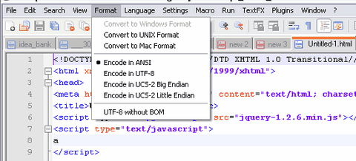
Рисунок 1 – Окно редактора Notepad++

Bluefish Editor (рисунок 2) представляет собой мощный текстовый редактор с открытым исходным кодом, предназначенный для программистов и веб-разработчиков. Известен как легкий и быстрый редактор, способный с легкостью открыть 500 файлов. Имеет встроенную справочную систему по PHP, Python, CSS, и HTML, так что можно быстро освоить особенности синтаксиса
.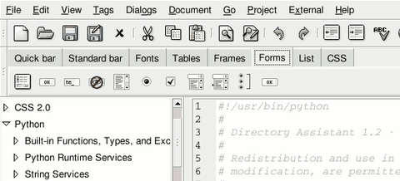
Рисунок 2 - Bluefish Editor
SciTE (рисунок 3) — Scintilla based Text Editor — текстовый редактор кода с подсветкой синтаксиса для Linux.
Поддерживает подсветку синтаксиса для нескольких языков программирования PHP, Perl, C/C++/C#, Pascal, Java, а также HTML, XML, CSS, Java Script, SQL и многих других.
SciTE обладает возможностями сворачивания блоков кода, автодополнение ключевых слов, поиск и замену текста с использованием регуляторных выражений, расширенную настройку программы посредством конфигурационных файлов, компиляцию написанной программы и другими полезными особенностями.

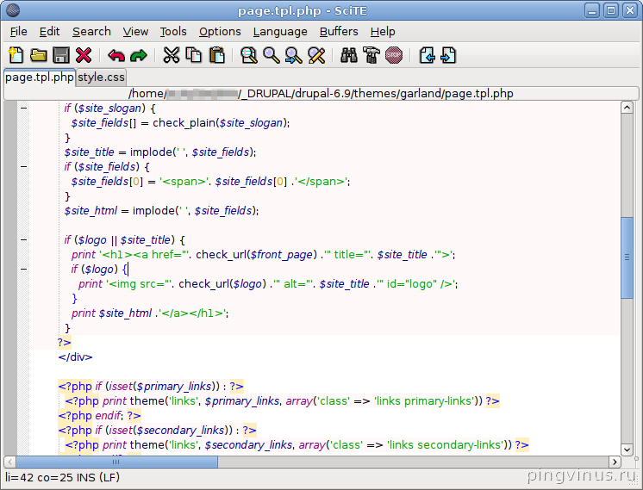
Рисунок 3 - Редактор кода SciTE

- ТЕХНОЛОГИИ
Для написания данной программы были выбраны CPP лексер Scintilla для возможности подсветки синтаксиса, вывода нумерации строк и отображения открытых блоков и интерпретатор CINT для возможности компилирования простейших программ.
Scintilla — компонент редактирования с открытым исходным кодом для Microsoft Windows и Linux с GTK+, разработанный Нейлом Ходжсоном (англ. Neil Hodgson).
Основное предназначение Scintilla — редактирование исходных текстов программ. Для этого он имеет ряд специальных возможностей:
- Отображение номеров строк.
- Сворачивание структурных блоков текста (классов, функций, циклов и т. п.).
- Подсветка синтаксиса для разных языков программирования и разметки данных, причём могут одновременно использоваться разные шрифты, как моноширинные, так и пропорциональные.
- Автоматическая установка отступов.
- Подсветка парных или непарных (незакрытых) скобок.
- Автоматическое завершение используемых в файле имён типов, функций, переменных.
- Всплывающие подсказки о параметрах функций.
- Установка закладок.
- поддержка Юникода.
Компонент Scintilla распространяется в виде DLL-библиотеки, а также исходных текстов на C++ и может быть скомпилирован:
- для GNU/Linux с помощью компилятора GCC версии не ниже 3.1 и
- для Microsoft Windows с использованием следующих компиляторов:
- Microsoft Visual Studio .NET 2003.
- MinGW C++.
- Borland C++ Builder.
- Borland C++ Compiler 5.5.
- На Linux использует библиотеку GTK+, на Windows — Windows API.
Существуют, по меньшей мере, десятки приложений, использующих Scintilla. Наиболее известные:
- SciTE — текстовый редактор, который первоначально был создан для демонстрации возможностей Scintilla.
- Notepad++ — текстовый редактор для Microsoft Windows.
- Geany — легковесная кроссплатформенная интегрированная среда разработки.
CINT - это интерпретатор командной строки для C/C++, включённый в объектно-ориентированный пакет анализа данных ROOT. Языковой интерпретатор фактически является гибридом между C и C++, поддерживающий, приблизительно, 95 % ANSI C и 85 % C++. Тем не менее, синтаксис более упрощён, нежели в самих языках. Например, оператор -> может быть заменён на . ценой опционального сообщения об ошибке. К тому же выражения в командной строке могут не оканчиваться на точку с запятой, несмотря на то, что это обязательное требование для макросов.

- ПОСТАНОВКА ЗАДАЧИ

Изучив множество аналоговых программ, все их достоинства и недостатки, была поставлена цель создать простейшую среду разработки для языков С и С++. Данная программа должна уметь подсвечивать синтаксис и компилировать простейшие программы, что может оказаться очень удобным для тех, кто только начинает изучать данные языки. В качестве усовершенствования программы, было решено добавить вывод нумерации строк, изменения размера и шрифта текста, отображение открывающегося блока.
В итоге создания программы, редактор должен обеспечивать представление текста программы, как показано на рисунке 4:
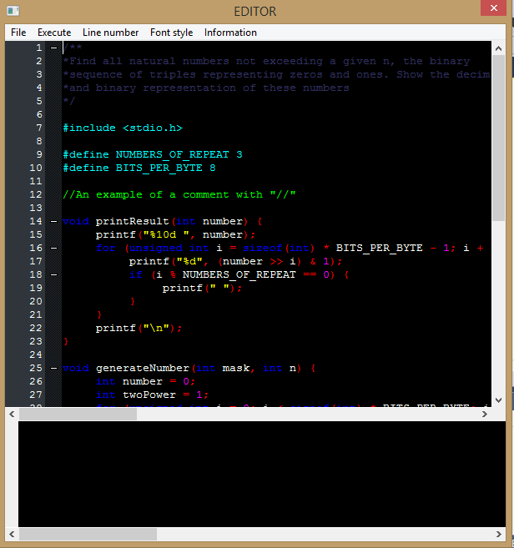
Рисунок 4 - Внешний вид среды
4 СТРУКТУРА ПРОГРАММЫ

Программа написана на языке С++ в среде Microsoft Visual С++. Программа имеет оконный интерфейс (рисунок 4). Интерфейс содержит: меню пользователя, поле для редактирования текста программы, поле для вывода результата компиляции или ошибок компиляции интерпретатором Cint (текстовые поля), поле нумерации строк, которое отображается при нажатии кнопки «Line number». В меню пользователя реализованы следующие основные операции:
- File (Файл)
  - Open (Открыть)
  - Save (Сохранить)
  - Exit (Закрыть)
- Execute (Выполнить компилирование)
- Line number (Включить нумерацию строк)
- Font style (Выбор размера и шрифта текста)
- Information (Вывод информации о разработчике)
При открытии или создании нового файла его текст отображается в верхнем текстовом поле, где разработчик может с ним работать. При обнаружении ключевых слов или элементов программа раскрашивает набранный текст в определенный цвет.
Код программы представлен в виде нескольких файлов, которые разделены на тематические части. Данным образом намного удобнее хранить информацию. Программа состоит из файлов, приведенных в приложении: HookStdio.h и HookStdio.cpp, Resource.h, StdAfx.h и StdAfx.cpp, TestEdit.h и TestEdit.cpp, TestEditDlg.h и TestEditDlg.cpp, TestEdit.rc.
В файле HookStdio.h объявляется класс CHookStdio (приложение А.1), который является основным для работы с текстом в окне редактора (запись, чтение текста). В HookStdio.cpp реализовывается класс HookStdio. В Resourse.h генерируются включения, которые используются в файле TestEdit.rc, где описано создание графического интерфейса, реализовано создание основного окна приложения, создание дочерних окон. StdAfx.h и StdAfx.срр - исходные файлы, в которых объявляется подключение библиотек Scintilla и Cint. TestEdit.h - Основной файл заголовка для применения CINT. Описан класс CEditApp , объектом которого является поле для редактирования текста программ.
class CEditApp : public CWinApp
{
public:
CEditApp();
public:
virtual BOOL InitInstance();
virtual int ExitInstance();
DECLARE_MESSAGE_MAP()
};
TestEdit.cpp инициализирует класс CEditApp, Сint и Scintilla, запускает их. TestEditDlg.h объявляет класс CEditDlg (окно редактора), описывает его функции(приложение А.2). TestEditDlg.срр – файл реализации, основной файл программы.

4.1 Представление текста

При отображении кода программы на экран важен не только его текст, но и используемый цвет. Поэтому при выводе фрагмента программы на экран необходимо знать два его параметра: сам текст и его цвет. Для хранения цветов используется структура (struct SScintillaColors) и массив, состоящий из ключевых слов (static const char KeyWords[]). Структура для хранения цвета текста - сложная структура, которую рассмотрим на примере, изображенном на рисунке 5:
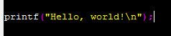
Рисунок 5 – Демонстрация подсветки синтаксиса
Здесь: printf() – команда вывода на экран текста на языке С/С++
“Hello, world\n” – строка, которую необходимо вывести
; - символ конца строки.
Рассмотренные компоненты разнотипны, поэтому они должны быть визуально различимы. Для этого используется так называемый словарь:
static SScintillaColors ColorSyntaxCpp[] =
{
{ SCE_C_COMMENT, green },
{ SCE_C_COMMENTLINE, green },
{ SCE_C_COMMENTDOC, fuchsia },
{ SCE_C_NUMBER, magenta },
{ SCE_C_STRING, yellow },
{ SCE_C_OPERATOR, red },
{ SCE_C_PREPROCESSOR, cyan },
{ SCE_C_WORD, blue },
{ -1, 0 }
};

4.2 Представление словаря

Для удобства список зарезервированных слов разделим на группы:
- SCE_C_COMMENT – комментарии вида /* comment */
- SCE_C_COMMENTLINE – комментарии, начинающиеся с «//»
- SCE_C_COMMENTDOC – многострочный комментарий, начинающийся с «/**» и заканчивающийся «*/»
- SCE_C_NUMBER – числа
- SCE_C_STRING – текст, заключенный в «» и ‘’
- SCE_C_OPERATOR – знаки (+, -, ; и др.)
- SCE_C_PREPROCESSOR – объявления, начинающиеся с # (#define, #include и др.)
- SCE_C_WORD – ключевые слова языка (void, int, unsigned и др.)
Каждой группе сопоставляется свой цвет отображения на экран (рисунок 6).
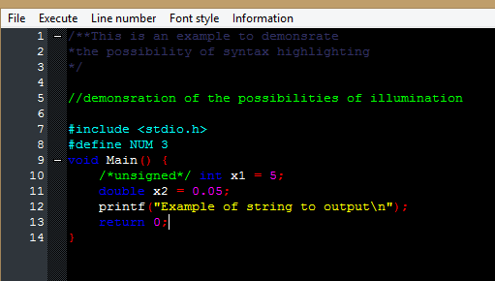

Рисунок 6 – Подсветка синтаксиса в действии
- Основные функции

Описание основных функций итерфейса:
InitialiseEditor() – инициализация окна редактора (Приложение А.3)
InitialiseOutput() – инициализация окна вывода результата компиляции. (Приложение А.4)

OnExecute() – компиляция программы интерпретатором CINT (Приложение А.5)

OnFileOpen() – открыть существующий файл

OnFileSaveas() – сохранить файл

ShowError() – вывод сообщений об ошибке компиляции

OnDestroy() – закрыть окно редактирования
OnFormat() – включение нумерации строк и отметок об открытии нового блока (Приложение А.6)
OnInfo() – вывод информации о проекте.
Все эти функции описаны в TestEditDlg.cpp
При каком-либо изменении в текстовой области инициализируется событие, которое вызывает Scintilla. После этого управление передается процедуре обработки текста.
На основе анализа произведенных изменений в текстовой области, процедура определяет, какие блоки текста должны изменить свой цвет, а затем изменяет его в соответствии с произведенными изменениями.
Установки для окна редактирования осуществляются с помощью команды SendEditor. Основные характеристики, такие как, например:
SendEditor( SCI_SETLEXER, SCLEX_CPP ); // Подключение СРР лексера
SendEditor( SCI_SETSTYLEBITS, 5 ); // Установить используемые количество бит в стиле
SendEditor( SCI_SETTABWIDTH, 4 ); // Установить ширину
SendEditor( SCI_SETKEYWORDS, 0, (LPARAM)KeyWords ); // Использовать ключевые слова
SetAStyle( STYLE_DEFAULT,white,black, 10, "Courier New" ); // Устанавливаем глобальный стиль по умолчанию. Эти атрибуты используются там, где не сделан явный выбор
SendEditor( SCI_SETCARETFORE, RGB( 255, 255, 255 ) ); // Установить цвет курсора переднего плана
SendEditor(SCI_STYLESETBACK, SCI_STYLECLEARALL, white);
SendEditor( SCI_STYLECLEARALL ); // Устанавливаем все стили
SendEditor( SCI_SETSELBACK, TRUE, RGB( 0, 0, 255 ) ); // Установить цвет выделения текста;
задаются с помощью специальных команд, которые подробно описаны в документации Scintilla. В данном примере приведена часть кода, где устанавливаются основные значения.

5 РУКОВОДСТВО ПОЛЬЗОВАТЕЛЯ

Способность компилирования в данном проекте осуществлена подключением интерпретатора CINT. Установки для окна вывода результата компиляции осуществляются с помощью команды SendMessage. Пример выполнения программы после нажатия на кнопку «Execute» показан на рисунке 7:
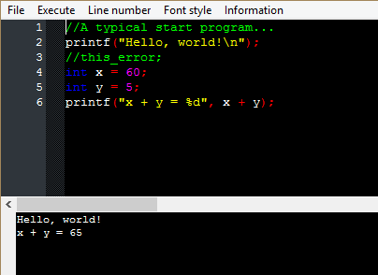
Рисунок 7 – Нормальная компиляция

Если снять комментарий со строки 3 (рисунок 7), то получается следующее (рисунок 8):
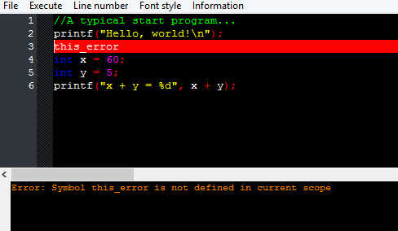
Рисунок 8 – Демонстрация компиляции с ошибкой

Особенностью интерпретатора CINT является то, что при присутствии нескольких ошибок в написании программы, показываться будет лишь первая (рисунок 9):
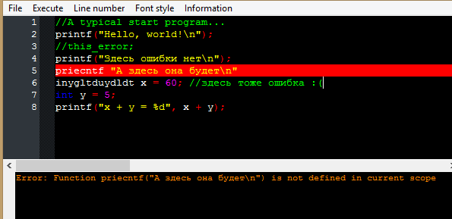
Рисунок 9 – Особенности интерпретатора [1]

Также стоит отметить то, что если строка не заканчивается на «;», как того требует синтаксис С/С++, то интерпретатор воспринимает следующую строку, как продолжение предыдущей. В данном случае это вызывает ошибку следующего вида (рисунок 10):
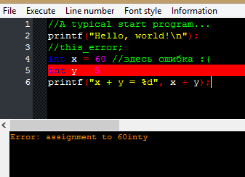
Рисунок 10 – Особенности компиляции интерпретатора[2]

Если бы «;» отсутствовал в последней строке, а был при объявлении «х», то с компиляцией не возникло бы проблем. Если ошибка в объявлении переменной, которая позже будет использоваться, то интерпретатор подсветит именно ту строку, так как не сможет инициализировать эту переменную (рисунок 11):
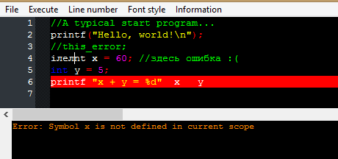
Рисунок 11 - Особенности компиляции интерпретатора[3]

Ещё одной из особенностей данной программы является возможность отмечать начало новых блоков (рисунок 12).
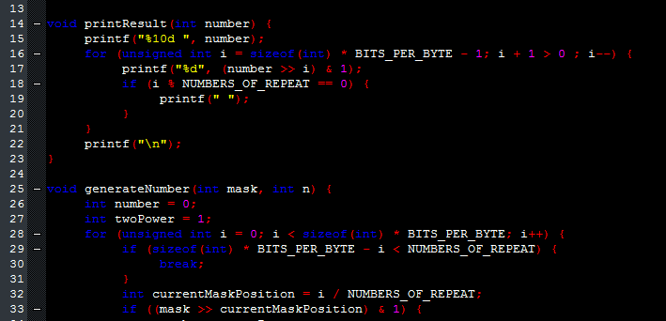
Рисунок 12 – Обозначение открытия блоков

Если редактор обнаруживает символ “{“, который обозначает открытие нового блока, то отмечает это рядом с номером строки. Это очень удобно для проверки количества открытых и закрытых скобок.
Сам интерфейс программы довольно понятен и прост в использовании.
Помимо включения нумерации строк и компиляции, есть возможность изменить стиль и размер шрифта (кнопка «Font style») и вывести информацию об авторе проекта.

ЗАКЛЮЧЕНИЕ

Данная курсовая работа потребовала изучения большого количества литературного материала, в результате чего были изучены основные типы текстовых редакторов, их достоинства, недостатки, дополнительные возможности.

Познакомившись с наиболее популярными в настоящее время программами для редактирования текстовых файлов, их существующими достоинствами и недостатками, ознакомившись с их функциональностью, проведя анализ работы и выявления их полезности для пользователя, разработав свой собственный проект была достигнута поставленная цель курсовой работы: создан текстовый редактор.

В ходе выполнения курсового проекта закреплены понятие объектно-ориентированного программирования, объектно-ориентированного анализа и объектно-ориентированного подхода, навыки по программированию в объектно-ориентированной среде.

Интерфейс созданной программы удобен, прост, наглядно отображает ее возможности. Главное меню редактора содержит команды работы с файлами и модификация самого редактора.

Всё это свидетельствует о работоспособности программы и позволяет сделать вывод о ее пригодности для создания и редактирования текстовых файлов.

СПИСОК ИСПОЛЬЗУЕМЫХ ИСТОЧНИКОВ

- Шилдт Герберт, С++: базовый курс / Г.Шилдт. – Москва, Вильямс, 2008. – 435 с.
- Медведев В.И, Особенности объектно-ориентированного программирования на С++/CL и Java / В.И. Медведев, Москва, РИЦ, «Школа», 2010. – 752 с.
- Хортон А., Visual C++ 2010. Полный курс / А.Хортон. – Москва, Вильямс, 2010. – 327 с.
- Документация Scintilla [Электронный ресурс] / 2015. – Режим доступа: http://www.scintilla.org/ScintillaDoc.html . – Дата доступа: 25.04.2015.
- Документация CINT [Электронный ресурс] / 2015. – Режим доступа: https://root.cern.ch/root/CintInterpreter.html . – Дата доступа: 05.05.2015

ПРИЛОЖЕНИЕ А

Исходные коды программы

Листинг А.1 class CHookStdio

class CHookStdio

{

public:

DWORD Write( LPVOID pBuf, DWORD dwSize );

DWORD Read( LPVOID pBuf, DWORD dwSize );

void Stop();

BOOL Start( DWORD dwStreamId, DWORD dwBufferSize = 0 );

CHookStdio( DWORD dwStreamId = 0, DWORD dwBufferSize = 0 );

virtual ~CHookStdio();

HANDLE GetReadHandle() { return m_hRead; }

HANDLE GetWriteHandle() { return m_hRead; }

private:

DWORD m_dwStreamId;

HANDLE m_hWrite;

HANDLE m_hRead;

HANDLE m_hOriginal;

};

Листинг А.2 class CEditDlg

class CEditDlg : public CDialog
{
public:
void ShowError( LPCTSTR pError );
CEditDlg(CWnd* pParent = NULL);

enum { IDD = IDD_CINT_DIALOG };
protected:
virtual void DoDataExchange(CDataExchange* pDX);
protected:
HICON m_hIcon;
virtual BOOL OnInitDialog();
afx_msg void OnSysCommand(UINT nID, LPARAM lParam);
afx_msg HCURSOR OnQueryDragIcon();
afx_msg void OnSize(UINT nType, int cx, int cy);
afx_msg void OnExecute();
afx_msg void OnFileOpen();
afx_msg void OnFileSaveas();
afx_msg void OnDestroy();
afx_msg void OnTextChanged();
afx_msg void RecalcLineMargin();
afx_msg void OnInfo();
afx_msg void OnFormat();
…
afx_msg void OnMarginClick(NMHDR * pNotifyStruct, LRESULT * result);
DECLARE_MESSAGE_MAP()

private:
BOOL Size();
LRESULT SendEditor(UINT Msg, WPARAM wParam=0, LPARAM lParam=0)
{ return ::SendMessage(m_hwndEditor, Msg, wParam, lParam); }
void SetAStyle(int style, COLORREF fore, COLORREF back=RGB( 0, 0, 0 ), int size=-1, const char *face=0)
{ SendEditor(SCI_STYLESETFORE, style, fore);
SendEditor(SCI_STYLESETBACK, style, back);
if (size >= 1)
SendEditor(SCI_STYLESETSIZE, style, size);
if (face)
SendEditor(SCI_STYLESETFONT, style, reinterpret_cast<LPARAM>(face));
}
/*bool MarginClick(int position, int modifiers);
void Expand(int &line, bool doExpand,
bool force = false, int visLevels = 0, int level = -1);
void FoldAll();*/
void InitialiseEditor();
void InitialiseOutput();
static void CEditDlg::CintError(char *msg);
static std::string g_sCintLastError;
HWND m_hwndEditor;
HWND m_hwndOutput;
};

Листинг А.3 InitialiseEditor()

void CEditDlg::InitialiseEditor()
{
if ( ::IsWindow( m_hwndEditor ) ) return;
m_hwndEditor = CreateWindowEx( 0, "Scintilla", "",
WS_CHILD | WS_VISIBLE | WS_TABSTOP |
WS_CLIPCHILDREN, 10, 10, 500, 400,
GetSafeHwnd(), NULL,
AfxGetApp()->m_hInstance, NULL );

if ( !::IsWindow( m_hwndEditor ) )
{ TRACE( "Unable to create editor window\n" );
return;
}
SendEditor( SCI_SETLEXER, SCLEX_CPP );
SendEditor( SCI_SETSTYLEBITS, 5 );
SendEditor( SCI_SETTABWIDTH, 4 );
SendEditor( SCI_SETKEYWORDS, 0, (LPARAM)KeyWords );
SetAStyle( STYLE_DEFAULT,white,black, 10, "Courier New" );
SendEditor( SCI_SETCARETFORE, RGB( 255, 255, 255 ) );
SendEditor( SCI_STYLECLEARALL );
SendEditor( SCI_SETSELBACK, TRUE, RGB( 0, 0, 255 ) );
for (long i = 0; ColorSyntaxCpp[i].iItem != -1; i++)
SetAStyle(ColorSyntaxCpp[i].iItem, ColorSyntaxCpp[i].rgb);
}

Листинг А.4 InitialiseOutput()

Void CEditDlg::InitialiseOutput()
{
if ( ::IsWindow( m_hwndOutput ) ) return;
m_hwndOutput = CreateWindowEx( 0, "Scintilla", "",
WS_CHILD | WS_VISIBLE | WS_TABSTOP |
WS_CLIPCHILDREN, 10, 10, 500, 400,
GetSafeHwnd(), NULL,
AfxGetApp()->m_hInstance, NULL );
if ( !::IsWindow( m_hwndEditor ) )
{ TRACE( "Unable to create editor window\n" );
return;
}
::SendMessage( m_hwndOutput, SCI_SETSTYLEBITS, 5, 0L );
::SendMessage( m_hwndOutput, SCI_SETTABWIDTH, 4, 0L );
::SendMessage( m_hwndOutput, SCI_STYLESETFORE, STYLE_DEFAULT, (LPARAM)RGB( 255, 255, 255 ) );
::SendMessage( m_hwndOutput, SCI_STYLESETBACK, STYLE_DEFAULT, (LPARAM)RGB( 0, 0, 0 ) );
::SendMessage( m_hwndOutput, SCI_STYLESETFONT, STYLE_DEFAULT, (LPARAM)"Courier New" );
::SendMessage( m_hwndOutput, SCI_SETSELBACK, (WPARAM)TRUE, (LPARAM)RGB( 0, 0, 255 ) );
::SendMessage( m_hwndOutput, SCI_STYLECLEARALL, 0, 0L );
}

Листинг А.5 OnExecute()

void CEditDlg::OnExecute()
{
G__scratch_all();
g_sCintLastError = "";
SendEditor( SCI_MARKERDELETEALL, 0 );
::SendMessage( m_hwndOutput, SCI_SETTEXT, 0, (WPARAM)"" );
CWnd *pWnd = CWnd::FromHandle( m_hwndEditor );
if ( !pWnd ) return;
CString strScript;
pWnd->GetWindowText( strScript );
if ( strScript.IsEmpty() ) return;
strScript = "#line 0\r\n" + strScript;
CHookStdio hs( STD_OUTPUT_HANDLE, 64 * 1024 );
G__set_errmsgcallback(&CEditDlg::CintError);
if ( !G__int( G__exec_text( (LPCTSTR)strScript ) ) )
{
SendEditor( SCI_MARKERDEFINE, 0, SC_MARK_SHORTARROW );
SendEditor( SCI_MARKERSETFORE, 0, RGB( 80, 0, 0 ) );
SendEditor( SCI_MARKERSETBACK, 0, RGB( 255, 0, 0 ) );
int nErrLine = G__lasterror_linenum();
SendEditor( SCI_MARKERADD, nErrLine - 1, 0 );
ShowError( g_sCintLastError.c_str() );
return;
}
::SendMessage( m_hwndOutput, SCI_STYLESETFORE, STYLE_DEFAULT, (LPARAM)RGB( 255, 255, 255 ) );
::SendMessage( m_hwndOutput, SCI_STYLECLEARALL, 0, 0L );
char buf[ 64 * 1024 ] = "";
buf[ hs.Read( buf, sizeof( buf ) - 1 ) ] = 0;
if ( *buf ) ::SendMessage( m_hwndOutput, SCI_SETTEXT, 0, (WPARAM)buf );
}

Листинг A.6 OnFormat()

void CEditDlg::OnFormat()
{
SendEditor(SCI_SETMARGINWIDTHN, LINE_MARGIN_INDEX, -1);
SendEditor(SCI_SETMARGINWIDTHN, 1, 0);
SendEditor(SCI_SETMARGINWIDTHN, 2, 0);
SendEditor(SCI_SETMARGINTYPEN, LINE_MARGIN_INDEX, SC_MARGIN_NUMBER);
SendEditor(SCI_SETMARGINWIDTHN, 1, SC_MARGIN_SYMBOL);
SendEditor(SCI_SETMARGINWIDTHN, 2, SC_MARGIN_SYMBOL);
SendEditor(SCI_SETFOLDMARGINCOLOUR, true, RGB(47, 53, 59));
SendEditor(SCI_SETFOLDMARGINHICOLOUR, true, black);
SendEditor(SCI_STYLESETFORE, STYLE_LINENUMBER, white);
SendEditor(SCI_STYLESETBACK, STYLE_LINENUMBER, RGB(47, 53, 59));
int margin_size = SendEditor(SCI_TEXTWIDTH, STYLE_LINENUMBER, (LPARAM) "_99999");
SendEditor(SCI_SETMARGINWIDTHN, LINE_MARGIN_INDEX, margin_size);
SetAStyle(STYLE_DEFAULT, RGB(102, 0, 102), black, 10, "Courier New");
SendEditor(SCI_SETLEXER, SCLEX_CPP); //(This will be done in the constructor or on create method...)
SendEditor(SCI_SETSTYLEBITS, 5);
SendEditor(SCI_SETPROPERTY, (WPARAM)"fold", (LPARAM)"1");//Set some properties so the lexer knows what we want
SendEditor(SCI_SETPROPERTY, (WPARAM)"fold.compact", (LPARAM)"0");
SendEditor(SCI_SETPROPERTY, (WPARAM)"fold.comment", (LPARAM)"1");
SendEditor(SCI_SETPROPERTY, (WPARAM)"fold.preprocessor", (LPARAM)"1");
SendEditor(SCI_SETMARGINWIDTHN, MARGIN_SCRIPT_FOLD_INDEX, 0);
SendEditor(SCI_SETMARGINTYPEN, MARGIN_SCRIPT_FOLD_INDEX, SC_MARGIN_SYMBOL);
SendEditor(SCI_SETMARGINMASKN, MARGIN_SCRIPT_FOLD_INDEX, SC_MASK_FOLDERS);
SendEditor(SCI_SETMARGINWIDTHN, MARGIN_SCRIPT_FOLD_INDEX, 20);
SendEditor(SCI_MARKERDEFINE, SC_MARKNUM_FOLDER, SC_MARK_PLUS);
SendEditor(SCI_MARKERDEFINE, SC_MARKNUM_FOLDEROPEN, SC_MARK_MINUS);
SendEditor(SCI_MARKERDEFINE, SC_MARKNUM_FOLDEREND, SC_MARK_EMPTY);
SendEditor(SCI_MARKERDEFINE, SC_MARKNUM_FOLDERMIDTAIL, SC_MARK_EMPTY);
SendEditor(SCI_MARKERDEFINE, SC_MARKNUM_FOLDEROPENMID, SC_MARK_EMPTY);
SendEditor(SCI_MARKERDEFINE, SC_MARKNUM_FOLDERSUB, SC_MARK_EMPTY);
SendEditor(SCI_MARKERDEFINE, SC_MARKNUM_FOLDERTAIL, SC_MARK_EMPTY);
SendEditor(SCI_SETFOLDFLAGS, 16, 0); // 16 Draw line below if not expanded
SendEditor(SCI_SETMARGINSENSITIVEN, MARGIN_SCRIPT_FOLD_INDEX, 1);
}

afx_msg void
CEditDlg::OnMarginClick(NMHDR* nmhdr, LRESULT* result)
{
SCNotification* notify = (SCNotification*)nmhdr;
const int modifiers = notify->modifiers;
const int position = notify->position;
const int margin = notify->margin;
const int line_number = SendEditor(SCI_LINEFROMPOSITION, position, 0);
switch (margin) {
case MARGIN_SCRIPT_FOLD_INDEX:
{
SendEditor(SCI_TOGGLEFOLD, line_number, 0);
}
break;
}

SendEditor(SCI_ENSUREVISIBLEENFORCEPOLICY, line_number);
SendEditor(SCI_GOTOLINE, line_number);

}

